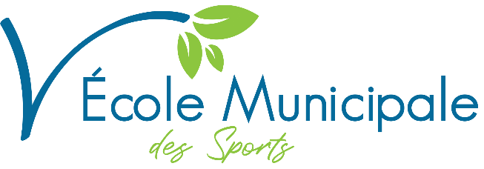

Formulaire de droit à l’image – Mineur

Dans le cadre des activités de l’Ecole Municipale des Sports (EMS) sur les mercredis et/ou durant les stages sportifs durant l’année scolaire 2024-2025, des photos et/ou des vidéos sur lesquelles votre enfant pourrait apparaitre pourraient être prises pour promouvoir les activités organisées par la Mairie de Villennes-sur-Seine. Ces photos et/ou vidéos pourront être publiées sur les supports de communication municipaux.

Afin de respecter la vie privée de votre enfant, nous recueillons votre consentement pour diffuser les photos et/ou vidéos qui seront prises de lui. Vous êtes libre de refuser : dans ce cas, aucune photo/vidéo de votre enfant ne sera diffusée.

L’autorisation remplie ci-dessous sera valable uniquement pour les photos et vidéos prises dans le cadre de l’EMS sur les mercredis et/ou durant les stages sportifs pour l’année 2024-2025.

Nous, soussignés, , parents de l’enfant ,

Autorisons la COLLECTIVITÉ à :

Cocher la mention choisie
Diffuser sur les supports de communication de la Mairie de Villennes-sur-Seine (Le MAG, site internet et newsletter) et sur les réseaux sociaux de la Mairie de Villennes-sur-Seine (Facebook, Instagram, Linkedin) des photos/vidéos sur lesquelles mon enfant apparait | ☐OUI  ☐ NON

Fait à Le (date)

Signatures :

